BÁO CÁO ĐỒ ÁN TỐT NGHIỆP
DỰ ÁN REDSHARK - ỨNG DỤNG ANDROID NATIVE

Môn học: NT118.Q22 - Lập trình ứng dụng di động
Nhóm thực hiện: Ngô Tiến Sỹ, Phạm Tuấn Hải, Nguyễn Văn Nam
Thời gian thực hiện: 16/03/2026 - 30/05/2026
Ngày lập báo cáo: 20/06/2026

LỜI MỞ ĐẦU
Báo cáo này trình bày toàn diện quá trình nghiên cứu, phân tích, thiết kế, hiện thực và kiểm thử dự án RedShark. Tài liệu được xây dựng theo chuẩn báo cáo đồ án, phản ánh đầy đủ các quyết định kỹ thuật, kết quả đạt được và định hướng phát triển tiếp theo.

LỜI GIỚI THIỆU
Trong bối cảnh các nhóm sinh viên cần một công cụ cộng tác mobile-first, dự án RedShark được phát triển nhằm giải quyết bài toán quản lý ý tưởng, công việc, trao đổi và theo dõi đóng góp trên nền tảng Android native. Dự án kết hợp Jetpack Compose, Firebase và Cloudflare R2 để tạo ra một hệ thống có khả năng triển khai nhanh, vận hành ổn định và dễ mở rộng.

LỜI CẢM ƠN
Nhóm thực hiện xin chân thành cảm ơn giảng viên hướng dẫn, khoa Công nghệ Thông tin và các bạn đã hỗ trợ trong quá trình học tập và thực hiện đồ án. Những góp ý chuyên môn và phản biện thực tế là cơ sở quan trọng để nhóm hoàn thiện sản phẩm và báo cáo.

MỤC LỤC

DANH MỤC BẢNG

DANH MỤC HÌNH ẢNH

DANH MỤC TỪ VIẾT TẮT
Từ viết tắt | Giải nghĩa
MVVM | Model - View - ViewModel
UDF | Unidirectional Data Flow
DI | Dependency Injection
R2 | Cloudflare object storage S3-compatible
DTO | Data Transfer Object
NFR | Non-functional Requirement
CRUD | Create - Read - Update - Delete

TÓM TẮT
RedShark là ứng dụng Android native hỗ trợ nhóm nhỏ quản lý ý tưởng, issue, bình luận, thông báo và nhắn tin trực tiếp. Hệ thống áp dụng Clean Architecture, MVVM và luồng dữ liệu một chiều; sử dụng Firebase Authentication, Cloud Firestore cho backend serverless và Cloudflare R2 cho lưu trữ media. Kết quả kiểm thử cho thấy các luồng chức năng cốt lõi hoạt động ổn định, đồng thời mã nguồn được tổ chức rõ ràng theo hướng mở rộng.

CHƯƠNG 1: GIỚI THIỆU VÀ TỔNG QUAN

1.1 Lý do lựa chọn đề tài
Các nhóm đồ án nhỏ thường thiếu một giải pháp tích hợp đầy đủ trên thiết bị di động cho vòng đời làm việc từ ý tưởng đến thực thi. RedShark được lựa chọn nhằm xây dựng một ứng dụng mobile-first nhẹ, dễ sử dụng và tập trung vào nhu cầu cộng tác thực tế.

1.2 Mục tiêu dự án
Mục tiêu | Mô tả | Chỉ số
O1 | Hoàn thiện app Android native bằng Kotlin + Compose | Các màn hình trong phạm vi đều có logic thật
O2 | Tích hợp Firebase Auth + Firestore | Xác thực và dữ liệu nghiệp vụ hoạt động ổn định
O3 | Tích hợp Cloudflare R2 cho media | Upload avatar/attachment thành công
O4 | Áp dụng Clean Architecture + MVVM | Phân tầng rõ ràng và có unit test
Bảng 1.1: Mục tiêu dự án

1.3 Phạm vi nghiên cứu
Trong phạm vi: Auth, Profile, Ideas, Issues, Comments, Notifications, Direct Messages, Share Idea nhiều người nhận, Contribution Graph. Ngoài phạm vi: iOS, web, push notification FCM, hội thoại nhóm nhiều người.

1.4 Đối tượng người dùng
Đối tượng chính là sinh viên làm đồ án nhóm và các nhóm dự án nhỏ cần công cụ quản lý công việc/cộng tác trực tiếp trên điện thoại.

CHƯƠNG 2: CƠ SỞ LÝ THUYẾT VÀ CÔNG NGHỆ

2.1 Lý thuyết nền tảng
- Clean Architecture: tách UI/Domain/Data để giảm coupling và tăng khả năng kiểm thử.
- MVVM: ViewModel quản lý state, UI chỉ render theo state.
- UDF: dữ liệu đi theo một chiều Event -> State -> UI giúp dễ trace lỗi.

2.2 Công nghệ chính
Công nghệ | Vai trò | Lý do chọn
Kotlin | Ngôn ngữ chính Android | Null safety, coroutines, ecosystem mạnh
Jetpack Compose | Xây dựng UI | Declarative UI, tái sử dụng component cao
Firebase Auth | Xác thực | Google và Email/Password nhanh, ổn định
Cloud Firestore | Dữ liệu nghiệp vụ | Realtime snapshot, serverless, linh hoạt NoSQL
Cloudflare R2 | Lưu trữ media | S3-compatible, phù hợp lưu object
Bảng 2.1: Công nghệ chính của hệ thống

2.3 Framework và thư viện
Hilt (DI), Navigation Compose (điều hướng), DataStore (lưu local preferences), Coroutines/Flow (xử lý bất đồng bộ và stream dữ liệu), Coil (tải ảnh), OkHttp (HTTP client).

2.4 Công nghệ ít phổ biến và trích dẫn
Cloudflare R2 được sử dụng như object storage tương thích S3, giúp backend serverless vẫn có khả năng lưu trữ media lớn ngoài Firestore. Contribution Graph được tính toán từ nhiều collection hoạt động (idea/issue/comment) trong 84 ngày để biểu diễn mức độ đóng góp theo cường độ. Trích dẫn tham khảo trình bày tại mục Tài liệu tham khảo theo chuẩn IEEE.

CHƯƠNG 3: PHÂN TÍCH VÀ THIẾT KẾ HỆ THỐNG

3.1 Đặc tả yêu cầu chức năng
Mã | Yêu cầu | Mô tả
FR-01 | Xác thực | Đăng nhập Google, Email/Password, đăng xuất
FR-02 | Quản lý Idea | Tạo/sửa/xóa mềm, đổi trạng thái, reaction
FR-03 | Quản lý Issue | CRUD issue, priority, state machine
FR-04 | Tương tác | Comment realtime, notification, collab request
FR-05 | Tin nhắn | Direct message, unread badge, deep link idea
Bảng 3.1: Đặc tả yêu cầu chức năng

3.2 Biểu đồ Use Case
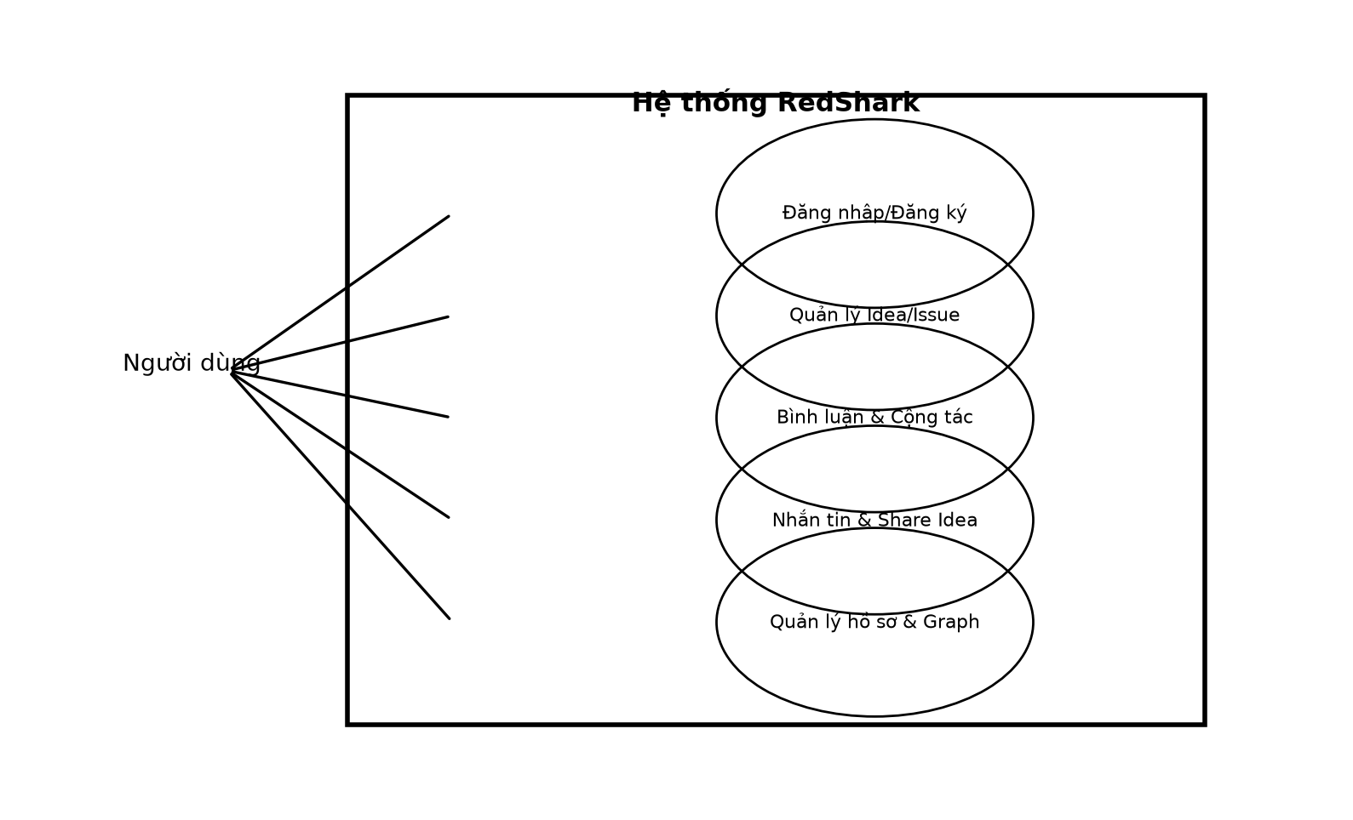
Hình 3.1: Biểu đồ Use Case tổng quát

3.3 Sơ đồ phân rã chức năng (DFD mức khái quát)
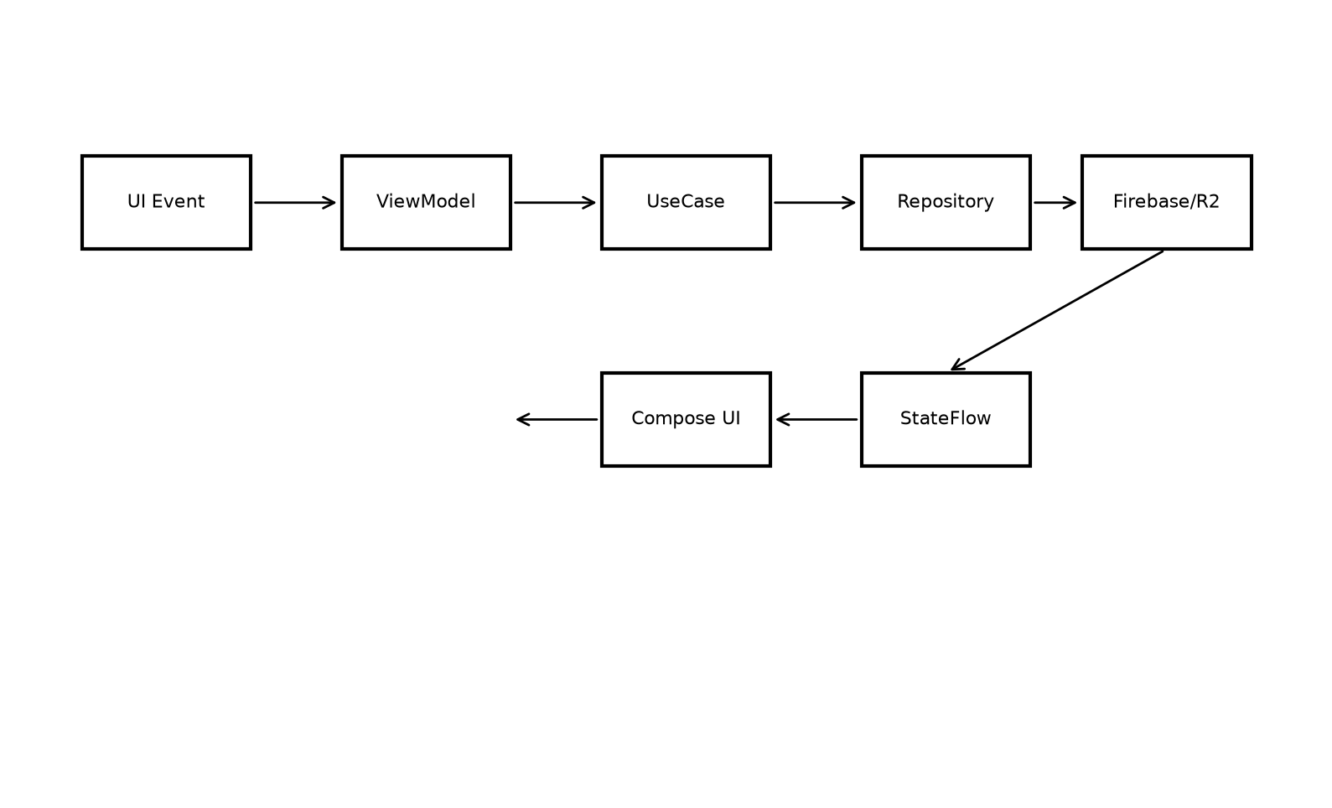
Hình 3.2: Luồng xử lý dữ liệu chính

3.4 Sơ đồ cơ sở dữ liệu (ER Diagram)
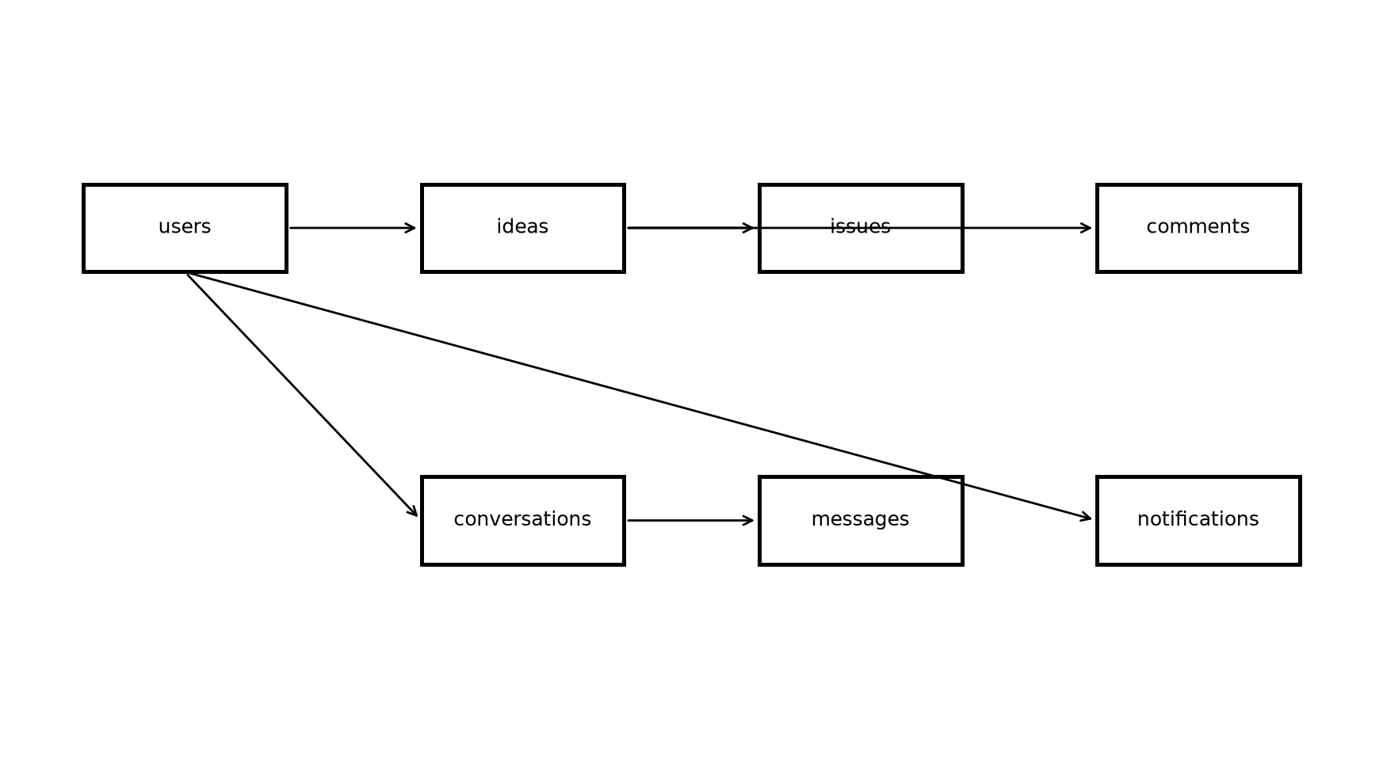
Hình 3.3: ER Diagram các collection chính

3.5 User Story
Vai trò | User Story | Tiêu chí chấp nhận
User | Là người dùng, tôi muốn tạo idea để ghi nhận ý tưởng | Idea xuất hiện ở Home/My Ideas
Author | Là chủ idea, tôi muốn tạo issue để phân rã công việc | Issue hiển thị đúng trong Idea Detail
Collaborator | Là cộng tác viên, tôi muốn gửi media vào idea | Media hợp lệ được tải lên và hiển thị
Member | Tôi muốn share idea tới nhiều người | Message chứa deep link gửi đến mọi target hợp lệ
Bảng 3.2: User Story đại diện

3.6 Wireframe màn hình chính
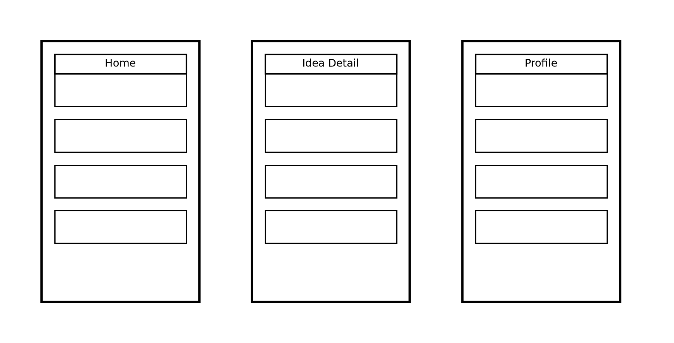
Hình 3.4: Wireframe Home, Idea Detail, Profile

3.7 Thiết kế giao diện
Giao diện tuân theo Material 3, sử dụng design token (spacing, typography, color) thống nhất trong module theme. Các trạng thái loading/error/empty/content được chuẩn hóa để tăng tính nhất quán UX.

CHƯƠNG 4: HIỆN THỰC HÓA ĐỀ TÀI

4.1 Kiến trúc hệ thống chi tiết
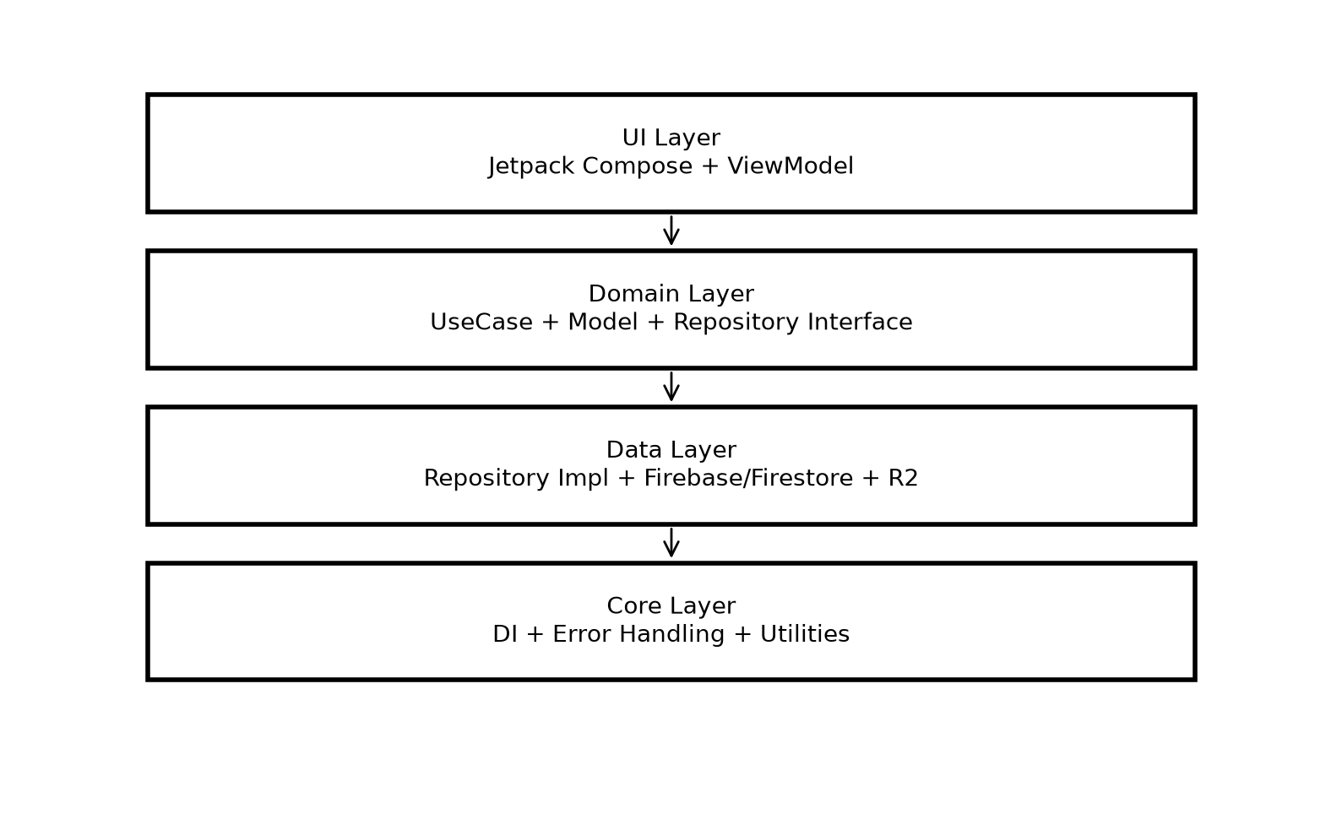
Hình 4.1: Kiến trúc phân lớp của RedShark

4.2 Mô tả các thành phần
- Backend (Firebase): Authentication, Firestore document database, security rules.
- Frontend (Compose): Single-activity, Compose Navigation, ViewModel + StateFlow.
- Database (Firestore): collections users/ideas/issues/comments/notifications/conversations/messages.

4.3 Chức năng từng thành phần
Mỗi feature được tổ chức theo vertical slice. Domain định nghĩa use case, Data xử lý repository implementation, UI hiển thị và điều phối hành vi người dùng.

4.4 Kết quả triển khai
Hệ thống triển khai đầy đủ các nhóm chức năng cốt lõi: auth, profile, idea, issue, comment, notification, message, share idea và contribution graph. Các luồng phối hợp hoạt động đồng bộ trên backend serverless.

4.5 Code architecture patterns và implementation details
Pattern chính: Repository Pattern, Use Case per action, State hoisting với ViewModel, sealed/ui-state cho form flow. Một số use case trả về Result<T>, các use case mới dùng AppException trực tiếp để ViewModel map lỗi rõ ràng.

CHƯƠNG 5: KIỂM THỬ

5.1 Phương pháp kiểm thử
Kết hợp unit test (JVM) cho business logic với manual regression cho luồng UI/UX và nghiệp vụ tích hợp. Kiểm thử tập trung vào validation, state machine, error handling và các flow bất đồng bộ.

5.2 Trường hợp kiểm thử (Test Cases)
ID | Nhóm | Mô tả | Kỳ vọng
AUTH-03 | Auth | Đăng ký email hợp lệ | Tạo tài khoản và vào Home
CONTENT-06 | Issue | Tạo issue trong idea ACTIVE | Issue được lưu và hiển thị
INT-05 | Share | Share idea nhiều người nhận | Gửi thành công đến nhiều target
PROFILE-03 | Profile | Hiển thị contribution graph | Render 12 tuần đúng dữ liệu
Bảng 5.1: Test cases tiêu biểu

5.3 Kết quả kiểm thử
Lệnh | Thời điểm ghi nhận | Kết quả
compileDebugKotlin | 30/05/2026 | PASS
testDebugUnitTest | 30/05/2026 | PASS
Bảng 5.2: Kết quả kiểm thử tự động

5.4 Đánh giá chất lượng hệ thống
Hệ thống đáp ứng các luồng nghiệp vụ chính, có khả năng mở rộng tốt nhờ kiến trúc phân lớp. Các rủi ro chính nằm ở vận hành môi trường (cấu hình Firebase/R2, manual regression) và đã có checklist kiểm soát.

CHƯƠNG 6: KẾT LUẬN

6.1 Kết quả đạt được
RedShark đã hiện thực thành công một ứng dụng cộng tác nhóm nhỏ trên Android với đầy đủ chức năng cốt lõi và trải nghiệm sử dụng thực tế.

6.2 Hạn chế còn tồn tại
Chưa có push notification FCM, chưa hỗ trợ hội thoại nhóm, chưa triển khai offline-first và chưa có bộ kiểm thử UI automation trên thiết bị.

6.3 Hướng phát triển tương lai
- Tích hợp FCM push notification.
- Mở rộng group conversation và gửi media trong message.
- Triển khai Room cho offline-first.
- Bổ sung dashboard thống kê nâng cao và kiểm thử UI tự động.

TÀI LIỆU THAM KHẢO (IEEE)
[1] Android Developers, “Android Developers Documentation.” [Online]. Available: https://developer.android.com/.
[2] Kotlin Foundation, “Kotlin Documentation.” [Online]. Available: https://kotlinlang.org/docs/.
[3] Google, “Jetpack Compose.” [Online]. Available: https://developer.android.com/jetpack/compose.
[4] Google, “Firebase Authentication.” [Online]. Available: https://firebase.google.com/docs/auth.
[5] Google, “Cloud Firestore Documentation.” [Online]. Available: https://firebase.google.com/docs/firestore.
[6] Cloudflare, “R2 Documentation.” [Online]. Available: https://developers.cloudflare.com/r2/.
[7] Google, “Material Design 3.” [Online]. Available: https://m3.material.io/.

PHỤ LỤC

Phụ lục A - Minh chứng dữ liệu
Tham chiếu tài liệu lược đồ và quy tắc dữ liệu: docs/SCHEMA.md, firestore.rules, firestore.indexes.json.

Phụ lục B - Thành quả và tài liệu kỹ thuật
Các tài liệu liên quan: docs/PROCESS.md, docs/REPORT.md, docs/DELIVERABLE.md, README.md.

Phụ lục C - Ghi chú source code
Mã nguồn tổ chức tại app/src/main/java/com/helios/redshark theo các lớp core, data, domain, ui; tuân thủ Clean Architecture và MVVM.

